Università degli studi di Salerno

***Corso di Laurea in Informatica***



***PROGRAMMAZIONE WEB***

***Website Design***

***“BasketBall Store”***

*.*

# Studente:

##### Nome Matricola

Luca Izzo 0512103129

**Docente:**

Michele Risi

*Anno Accademico: 2016/17*

Indice

1. Obiettivo del progetto pag. 3
2. Analisi dei siti esistenti pag. 3
3. Funzionalità del sito pag. 4
4. Diagramma navigazionale pag. 4
5. Mappa dei contenuti pag. 5
6. Base di Dati pag. 6
7. Layout pag. 6
8. Tema pag. 7
9. Scelta dei colori pag. 7
10. Diagramma navigazionale con le servlet pag. 7

**BasketBall Store**

Obiettivo del progetto

Con questo progetto ho voluto sviluppare un ambiente che facilita l’utente nell’acquisto di materiale da Pallacanestro altraverso lo shop online. L’utente non dovrà far altro che registrarsi e iniziare a navigare nel catalogo prodotti, così da scegliere ciò a cui è più interessato.

Analisi dei siti esistenti

**NbaStore.eu**: Uno dei migliori siti di e-commerce online per l’acquisto di materiale NBA in Europa e nel Mondo. Il portale è curato nei minimi dettagli, offre inoltre moltissime recensioni certificate sui prodotti, per permettere agli utenti di scegliere anche sulla base delle opinioni di coloro che hanno già acquistato quei prodotti.

**Assistbasket.it** : Tra i top 3 siti in Europa, fondato da ragazzi Napoletani nell 1991. Nel corso degli anni è diventato un vero punto di riferimento e di ritrovo per tutti coloro che praticano o semplicemente amano il basket, è attualmente uno dei pochi negozi in Italia "Specializzato nel Basket" ed in assoluto l’unico del meridione. Assist Basket, inoltre, per venire incontro alle esigenze di tutti coloro che non possono recarsi materialmente all'interno dello store, ha creato una rete web fatta dai principali social (Facebook, Instagram e Twitter) ed il sito internet, un vero e proprio negozio virtuale grazie al quale è possibile conoscere i nuovi arrivi, le promozioni ed in generale visionare tutti gli articoli disponibili. Il tutto facile da prenotare, acquistare e che ti verrà recapitato direttamente a casa a mezzo dei migliori spedizionieri.

Funzionalità del sito

Il **cliente** può decidere il proprio prodotto da un catalogo in continuo assortimento. Ogni **prodotto** ha :

* Descrizione dettagliata
* Immagine fronte e retro
* Taglia
* Prezzo
* Disponibilità

Per Effettuare l’acquisto il cliente dovrà essere registrato al nostro portale, dovrà munirsi di Carta di credito/Carta Prepagata/Debit Card (A breve verranno aggiunti i seguenti servizi: Paypal, Neteller, Skrill), e inserire i propri dati personali per la spedizione e fatturazione dell’ordine.

Diagramma navigazionale

Due tipologie:

* **Guest**: dove le pagine Prodotti e Carrello sono visibili anche da un Guest ma non accessibili senza autenticazione.

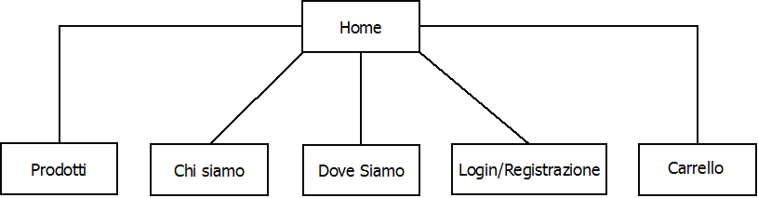

* **User**

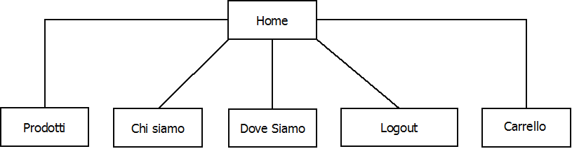

Mappa dei contenuti

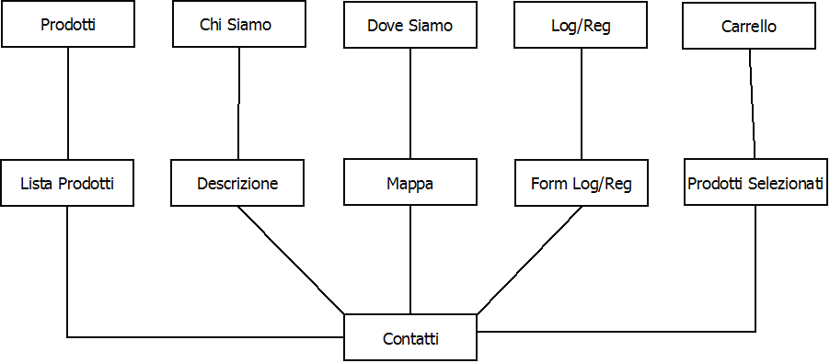

Base di Dati

(Schema ER)

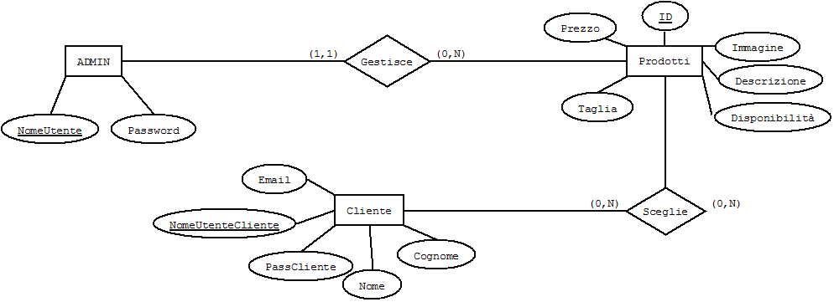

Layout

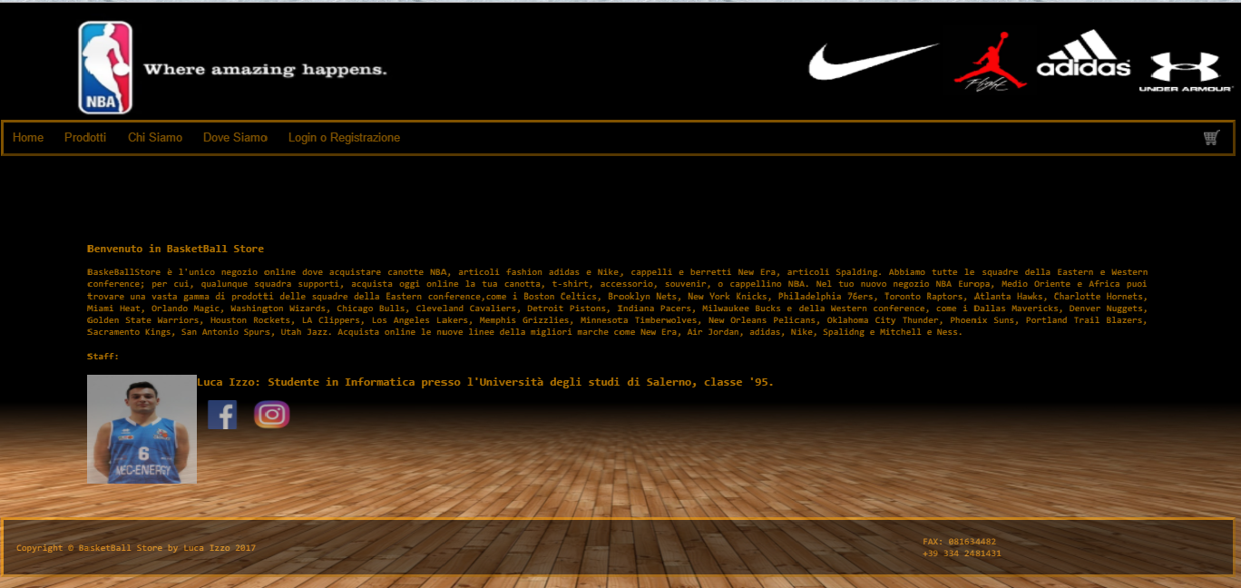

Tema

Il **tema** principale è il Basket, rappresentato dallo sfondo: il parquet di un campo da Pallacanestro senza gradinate e struttura dell’edificio, ma con uno sfondo nero che sta per “Libertà”, senza confini.

Scelta dei Colori

I **colori** utilizzati per il portale sono i seguenti: “Orange” per il body e per l’header, mentre per il footer “Orange” per i bordi e “Black” per il background.

Diagramma navigazionale con le Servlet

**Servlet Login**: Form per login. Restituisce Home se login riuscito con successo,oppure pagina Login/Registrazione se il login fallisce. Permette l’accesso alle pagine Prodotti,Carrello,Logout.

**Servlet Registrazione**: form Registrazione. Se registrazione riuscita con successo restituisce Login/Registrazione per effettuare login , registrazione fallita restituisce pagina di registrazione fallita. Dopo il login, Permette l’accesso alle pagine Prodotti, Carrello, Logout.

**Servlet Admin**: effettua login tramite Login/Registrazione, puo’ aggiungere prodotto grazie alla servlet InserisciProdotto, puo’ modificare il prodotto tramite la servlet ModificaProdotto, puo’ eliminare un prodotto tramite la servlet Cancellazione.

**Servlet Prodotti**: visualizza tutti i prodotti presenti nel database, nel caso gli venga dato un parametro(Ricerca, oppure cliccando uno dei link a sinistra) visualizza I pacchetti di quella destinazione.

**Servlet Carrello**: visualizza prodotti acquistati da utente.

**Servlet Aggiungi/Rimuovi**: aggiungono o rimuovono prodotti dal carrello.